# Rapport de travail pratique – Smart Contract

**Gauthier Pagezy – A2MSI**

Clé publique : 0xDdfFa5359EA1B64369F4F4C842b9ee84C5f53dc2

## 1 - Prise en main des outils Remix et Metamask

## A-B-C-D-E-F

J’avais déjà un wallet Metamask, j’ai donc importé ma pass phrase dans l’extension pour le récupérer.

Après vous avoir partagé ma clef publique et basculé sur le réseau de test Sepolia, j’ai pu consulté le montant que vous m’avez versé.

## G-H

Voici les détails de la transaction :

* **Hash de la transaction :** 0xc03dd72732ac67dbb5b8627cc6b7664aee7ec09f6bdc3387ae6847690c6740c4
* **Numéro de bloc :** 7999962
* **Hash du bloc :**0xbee695bd86b462b0dd0243bf6de46d452402aa17a72dd36ce95042994cd92f87
* **Adresse de l'expéditeur :** 0x2a88690AaBB7fC771970A27Cf0784f500cF3aEa5
* **Adresse du destinataire :** 0xDdfFa5359EA1B64369F4F4C842b9ee84C5f53dc2
* **Valeur :** 0.01

|  |
| --- |
|  |
|  |

## I-J

Envoi des 0,01 ETH vers 0x533fB0469D523dfD5BF3D97e0Ad75ea66328D08E :

Comme pour la réception d’ETH, cette transaction et tous ses détails sont consultables.

## J-K-L

Création d’un repository github et importation des fichiers fournis par le professeur.

Invitation du compte github du professeur sur le repository.

J’ai ensuite push sur la branche main.

Côté IDE Remix, je me suis connecté à mon compte Github, j’ai ensuite pu cloner mon repository distant pour travailler dessus dans l’IDE.

L’environnement de travail est maintenant chargé.

## M. Compiler votre smart contract « Election » et fournissez l’ABI ainsi que le Byte code du contrat.

Après compilation je suis en mesure de copier l’ABI et le Byte Code.

J’ai stocké ces informations sous le dossier rapport de mon repository GitHub.

## N - Déployer le smart contract « Election.sol » sur le réseau et fournissez les détails de la transaction.

J’ai commencé par connecter mon Wallet :

J’ai ensuite vérifié que le bon contrat était selectionné :

Et j’ai cliqué sur Deploy.

Metamask me notifie d’une transaction :

Justifier les frais de transactions « Transaction fees » que vous avez payés, Sont-elles identiques à celle de la précédente transaction ?  :

* Les frais de transaction dépendent du nombre de "gas" consommé et du prix du gas au moment de la transaction. Avec cette base alors les frais devraient être proches des frais utilisés à l’envoi d’ETH ou à la réception. Mais déployer un contrat demande plus de gas (car on stocke du code sur la blockchain) qu'une simple transaction, et le prix du gas peut varier avec l'encombrement du réseau. C'est pour ça que les frais sont nettement supérieurs.

Quelle est l’adresse public de votre smart contract ?

* 0xe7D76C1E2A98066909845B2993292dc3A4b66DAB

## O - Interagissez avec votre smart contract après l’avoir déployé en ajoutant le nom du premier candidat qui sera votre « Nom de famille »

## P - Générer la transaction ensuite l’ajout du premier candidat et fournissez les détails de la transaction

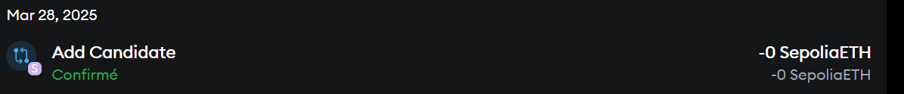

## Q - Consulter la valeur de votre CandidateID à l’aide de Remix et fournissez le détail.

On peut lire dans la réponse que l’ID est 1.

## R - Ajouter un second candidat de votre choix dans le smart contract et fournissez le détail de la transaction

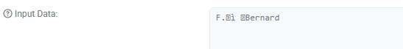

## S - Consulter la valeur du second CandidateID à l’aide de Remix et fournissez le détail.

ID = 2

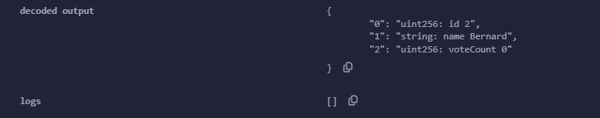

## T - Fournissez l’adresse du propriétaire du contract

Adresse = 0xDdfFa5359EA1B64369F4F4C842b9ee84C5f53dc2

## U - Réaliser le premier vote pour l’un des candidats à travers Remix et fournissez le détail de la transaction

## V - Vérifier que votre vote a été prise en compte en fournissant la donnée du nombre de vote pour votre candidat.

**{ "0": "uint256: id 1",**

**"1": "string: name Pagezy",**

**"2": "uint256: voteCount 1" }**

## W - Demander à votre camarade proche de vous d’intéragir avec votre contrat et de voter pour l’un des deux candidats en lui fournissant l’adresse publique de votre smart contract

## X - Réaliser ensuite le transfert de la propriété à votre camarade en lui demandant son adresse publique.

## Y - A votre avis comment pourrions-nous sécuriser l’appel de la fonction addCandidate afin que vous soyez le seul à pouvoir gérer les candidats ?

L’addCanditate() vérfie avant d’exécuter l’ajout que la personne qui appelle la fonction soit le owner. Pour sécuriser, nous pourrions vérifier que la personne qui appelle la fonction est bien moi en comparant la clef publique de l’émetteur avec une valeur statique dans le code.

## Z - Modifier le code afin de faire en sorte que vous soyez uniquement le seul à pouvoir ajouter un nouveau candidat.

Après modification du code on peut compiler puis redéployer le contrat.

Adresse du contrat : 0x02000747861F288EF35090B11a6D260d5C3C0476

Ensuite je suis en mesure d’ajouter une clef publique à whitelist, pour l’exemple j’ai mis la clef publique de mon camarade :

